Jambon Picnic Os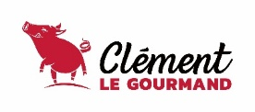
Description : Jambon provenant de la jointure de l'épaule, près de la poitrine et fait à l’ancienne. Nos bouchers conservent les muscles en entier, ce qui donne à cette pièce une qualité largement supérieure à presque tout ce qu’il y a sur le marché. Il possède un très haut taux de protéines (17 %) grâce à son faible taux d’injection de saumure et son faible barattage. Idéale pour une cuisson lente au four ou à la mijoteuse, il se défait facilement à la fourchette.
Ingrédients : Épaule de porc, Eau, Sel, Sucre, Phosphate de sodium, Épices, Saveur (extrait de levure autolysée), Érythorbate de sodium, Nitrite de sodium, Saveur de fumée, Caramel.
Contient :
Formats disponibles:
- 37464 Jambon picnic os entier 2 X ±4.5kg
- 38464 Jambon picnic os demi 4 X ±2.25kg
Durée de vie : 60 jours après sa cuisson
Mode de cuisson : Ce jambon demande une cuisson lente et longue. Cuire à la mijoteuse ou au four à couvert à 275°F dans un fond de liquide à votre choix pendant environ 60 minutes/lb, minimum de 2 hrs. Le jambon est prêt lorsqu’il se défait à la fourchette.
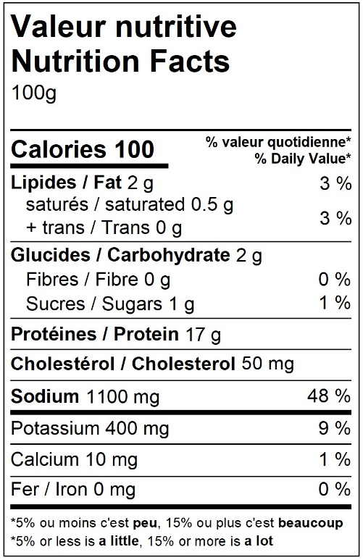

Bone-in Picnic ham
Description: Ham from the shoulder, close to the breast and done the old fashioned way. Our butchers keep the muscles whole, which gives this piece a quality far superior to almost anything on the market. It has a very high protein rate (17%) thanks to its low brine injection rate and low churning. Ideal for slow cooking in the oven or slow cooker, it flakes easily with a fork.
Ingredients: Pork shoulder, Water, Salt, Sugar, Sodium phosphate, Spices, Flavor (autolyzed yeast extract), Sodium erythorbate, Sodium nitrite, Smoke flavour, Caramel.
Contains :
Formats available:
• 38464 Half bone picnic ham 4 X ±2.25kg

Shelf life: 60 days after cooking

Cooking mode: This ham requires a slow cooking. Cook in a slow cooker or in the oven, covered, at 275°F in ½ inch of liquid of your choice for approximately 60 min/lb, minimum of 2 hrs. The ham is ready when it flakes with a fork.

